Sistema hipermedia para administrar objetos de aprendizaje en educación secundaria

Hypermedia system to manage of learning objects in secondary education

Lino Tetlalmatzi Montiel
Instituto Tecnológico de Colima, México
G9946311@itcolima.edu.mx

Nicandro Farías Mendoza
Instituto Tecnológico de Colima, México
nfarias@itcolima.edu.mx

Resumen
En la actualidad, las instituciones educativas se han visto en la necesidad de implementar programas de enseñanza apoyados en los avances tecnológicos para la mejora continua de sus alumnos. En el presente artículo se propone un sistema hipermedia administrador de objetos de aprendizaje, cuya aplicación tiene como objetivo mejorar el proceso enseñanza aprendizaje y desarrollar el hábito del auto aprendizaje, además de estar dirigido al nivel de educación secundaria. En la primera etapa se define una estructura para el contenido del objeto de aprendizaje (OA), en la segunda fase se especifica una estructura del dominio del conocimiento y una estructura de almacenamiento a un repositorio de OA. Al crear este repositorio, los OA estarán disponibles para reutilizarse en la estructuración de otras asignaturas relacionadas con su contenido, para lo cual este debe cumplir con el estándar Dublín Core en la especificación de los metadatos durante la integración al repositorio.

Palabras clave: objetos de aprendizaje, sistema administrador, hipermedia, metadatos.
Abstract
Today, the educational institutions are in the need to implement educational programs supported by technological advances for the continuous improvement of their students. This article proposes a system hypermedia administrator of learning objects, whose application aims to improve teaching-learning process and develop the habit of the Autodidacticism, in addition to being aimed at the level of secondary education. The first stage defines a structure for the content of the Object of Learning (OA), at the second phase a domain of knowledge structure is specified and a management structure to an OA repository. To create this repository, OAs will be available for reuse in the structuring of other content-related subjects, for which this must comply with the standard Dublin Core metadata specification for integration into the repository.
Keywords: learning objects, administrative system, hypermedia, metadata.
Fecha recepción: Diciembre 2014 Fecha aceptación: Junio 2015

Introducción

En la actualidad los avances tecnológicos aplicados en la educación permiten una mejora en el proceso de enseñanza aprendizaje, estos han aparecido como plataformas educativas o sistemas administradores que ofrecen una manera más atractiva de acceder al conocimiento. Además en la web se dispone de una variedad de material digital didáctico (videos, imágenes, textos, gráficas, etcétera) que puede ser utilizado para la creación de OA.

Por otra parte, los docentes tienen la necesidad de apoyarse en recursos multimedia para realizar sus clases de una manera más interesante y atractiva para sus alumnos. Algunos docentes descargan material de la web, mientras otros diseñan y construyen su propio recurso.
Actualmente las habilidades de los estudiantes en el uso de las computadoras, en el acceso de plataformas en redes sociales y páginas web facilitan la implementación y uso de sistemas aplicados en la educación.

En las aulas de las escuelas de educación básica de nivel secundaria del estado de Colima actualmente se dispone con equipo de cómputo para el docente y de laptops para los alumnos, también existe conexión a internet para cada aula. Con este equipamiento se puede implementar sistema web con fines educativos para el proceso de enseñanza aprendizaje.

Por las anteriores situaciones se propone un sistema hipermedia administrador de OA en el nivel de educación secundaria que permita a los docentes de una institución educativa poder capturar los contenidos de una asignatura a través de un OA formado este de texto, imágenes, videos, animaciones, etc; estos a su vez puedan ser consultados por los alumnos y reutilizados para otras asignaturas. Las extensiones de archivos que se permite el sistema son las siguientes: Doc, docx, ppt, pptx, pdf, avi, mp4, png, gif, jpg. Para la integración del OA se utilizará el esquema del Dublín Core (DC) para su fácil acceso e interoperabilidad. Esta propuesta la podemos observar en el modelo conceptual de la figura 1.
I
N
T
E
R
F
A
Z
I
N
T
E
R
F
A
Z
Alumnos
Docentes
Docentes
Alumnos
I N T E R F A Z
Administrador
Estructura del OA
OA
Captura
Consulta
Almacena
Recupera
Captura
Diseña
Estructura OA
Consulta
Evaluación
Calificaciones
Materias
Accesan contenido OA
Guardar resultados
Obtener evaluación
Consultan Calificaciones
Presentan
Figura. 1. Modelo Conceptual Sistema Hipermedia Administrador de Objetos de Aprendizaje para Educación Secundaria
DC

En el modelo conceptual se puede observar que existen 3 tipos de usuarios el usuario administrador, el usuario docente y el usuario alumno. Cada uno de ellos tiene una función específica a través de una interfaz que varía de acuerdo a los privilegios de los usuarios. Todas las acciones realizadas por cada tipo de usuarios se hacen a la misma base de datos.
Usuario administrador: Usuario con la función mantener el correcto funcionamiento del sistema, además de actualizar los catálogos de la base datos y brindar permisos a usuarios al sistema.
Usuario docente: Usuario con la función de capturar, modificar, eliminar y consultar OA para la impartición de sus asignaturas.
Usuario estudiante: Usuario estudiante es el alumno que ingresara al sistema para consultar los contenidos de los OA de sus respectivas asignaturas para su aprendizaje y posteriormente su evaluación del conocimiento adquirido, almacenándose la calificación obtenida en la base de datos.
SISTEMAS SIMILARES
Algunos sistemas administradores para educación existentes en la actualidad son los siguientes:
Edmodo (2014) es una aplicación cuyo objetivo principal es permitir la comunicación entre profesores y alumnos. Se trata de un servicio de redes sociales creado para su uso específico en educación que proporciona al docente de un espacio virtual privado en el que se pueden compartir mensajes, archivos y enlaces, un calendario de aula, así como proponer tareas y actividades y gestionarlas.
Fue creada en el año 2008 por Jeff O'Hara y Nic Borg, aunque hace unos años fue adquirida por Revolution Learning. El proyecto se encuentra disponible en Español y en 7 idiomas más.
Está disponible para toda la comunidad educativa de manera gratuita. Además se trata de un proyecto "muy vivo" que está en constante mejora por parte del equipo que se encarga de su desarrollo, sorprendiéndonos puntualmente con interesantes mejoras en sus funcionalidades.

Moodle (2014), o Modular Object-Oriented Dynamic Learning Environment (Entorno modular de aprendizaje dinámico orientado a objetos. Es una plataforma de uso libre GNU, y es la más utilizada a nivel mundial incluyendo universidades de gran prestigio. Sitio de internet donde se pueden realizar todas las actividades pedagógicas relacionadas con la transmisión y distribución de contenido y materiales. Cuenta con la posibilidad de agregar herramientas como el chat, foros de discusión, estadísticas de calificaciones, trabajo en grupos entre muchas otras.

Este documento está organizado en secciones, la sección I describe las situaciones actuales referentes a la aplicación de la tecnología en la educación, las habilidades de los actores principales docentes, alumnos y la disponibilidad de equipo de cómputo en las escuelas de educación secundaria; además se muestra la propuesta en su modelo conceptual. En el apartado II se definen conceptos y se describen elementos necesarios para el desarrollo de la propuestas, en la sección III se describe la propuesta de la estructura interna del OA, la estructura del dominio del conocimiento del OA y la estructura de navegación de búsqueda del OA. En la sección IV se muestran los resultados representando la interfaz del sistema. En la V sección se analiza y se concluye con los resultados obtenidos con la propuesta para el proceso de enseñanza aprendizaje.

II. CONCEPTOS Y DESCRIPCIÓN DE ELEMENTOS

Antes de describir la estructura del OA, la estructura del dominio del conocimiento y la estructura de almacenamiento del repositorio revisaremos algunas definiciones para el soporte de la propuesta:

OBJETO DE APRENDIZAJE
Astudillo (2011) lo define como una unidad didáctica digital diseñada para alcanzar un objetivo de aprendizaje simple, y para ser reutilizada en diferentes Entornos Virtuales de Enseñanza y Aprendizaje, y en distintos contextos de aprendizaje. Debe contar, además, con metadatos que propicien su localización, y permitan abordar su contextualización.
Varas (2003) los define como piezas individuales auto contenidas y reutilizables de contenido que sirven a fines instruccionales. Los objetos de aprendizaje deben estar albergados y organizados en Meta-data de manera tal que el usuario pueda identificarlos, localizarlos y utilizarlos para propósitos educacionales en ambientes basados en Web. Los potenciales componentes de un objeto de aprendizaje son:
• Objetivo instruccional
• Contenido
• Actividad de estrategia de aprendizaje
• Evaluación

CARACTERÍSTICAS DE OA
Para Maris Massa (2012) los OA deben de tener las siguientes características:

Reusabilidad: capacidad para ser usado en contextos y propósitos educativos diferentes y para adaptarse y combinarse dentro de nuevas secuencias formativas.
Interoperabilidad: capacidad de integración en estructuras y sistemas (plataformas educativas) diferentes, posibilidad de ser exportados e importados, sin problemas de compatibilidad.
Accesibilidad: facilidad para ser identificados, localizados a través de un etiquetado con diversos descriptores (metadatos).
Durabilidad: vigencia de la información de los objetos con información sobre tiempos y recomendaciones de actualización.
Escalabilidad: capacidad de integración en estructuras más complejas o extensas dentro del dominio de aprendizaje para el que fueron creados.
Generatividad: capacidad para construir nuevos OA derivados de él. Posibilidad de actualización o modificación por medio de la colaboración de la comunidad de desarrollo de OA, aumentando sus potencialidades.
Autocontención conceptual: Capacidad para auto explicarse y posibilitar experiencias de aprendizaje íntegras.

Granularidad: Término relacionado con el tamaño y el nivel de agregación. A menor tamaño mayor será la granularidad ya que permite integrarlo en diferentes escenarios de aprendizaje.

HIPERMEDIA
(Sánchez, Bárbara, Vargas, 2006). La hipermedia es la tecnología que permite estructurar la información de una manera no secuencial, por medio de nodos interconectados por enlaces. Considera el diseño de la información y el diseño de la navegación. Un buen diseño de la información, desde el punto de vista de su organización y usabilidad, será aquel que ayude al usuario a encontrar la información que busca de la forma más fácil, rápida y cómoda posible.
La hipermedia no sólo convierte al usuario en un receptor de mensajes elaborados, sino que posibilita que exista un intercambio de información entre el usuario y el mensaje emitido. En este sentido, puede elaborar mensajes y lo más importante, decidir qué secuencia de información debe seguirse, a qué ritmo, así como qué cantidad y con cual profundidad ofrecer la información. Todo ello dentro de los límites previamente fijados por el diseñador del programa.

REPOSITORIO

(Chazarra, Requena, Valverde, 2010) Los repositorios de contenidos digitales, también llamados bibliotecas digitales, son lugares donde se almacenan colecciones de recursos digitales de forma organizada con un sistema descriptivo a través de metadatos. Un repositorio de contenidos digitales es un sistema que hace uso de Internet, que sirve para almacenar y controlar la información guardada en los contenidos digitales y que facilita el acceso de sus usuarios a estos contenidos, generalmente desde cualquier lugar del mundo.

METADATOS
(Chazarra et al, 2010) Los elementos que están guardados dentro de los repositorios de los contenidos digitales, suelen estar catalogados mediante un conjunto de atributos que vienen definidos por los metadatos. Estos metadatos (palabra compuesta por el lexema meta (a cerca de) y el lexema datos) son un conjunto de atributos o elementos necesarios para describir un recurso; y sirven para definir los datos que forman parte de un objeto.

DUBLIN CORE
(Chazarra et al, 2010) Estos metadatos son de tipo descriptivo. Fueron creados inicialmente para catalogar y compartir información sobre libros entre bibliotecas. Este modelo de metadatos está auspiciado por la DCMI (Dublin Core Metadata Initiative), que se dedica a fomentar la adopción extensa de los estándares interoperables de los metadatos. Dublin Core está definido por la norma ISO 15836 del año 2003, y la norma NISO Z39.85-2007. La especificación de los elementos que hace Dublin Core está formada por las siguientes etiquetas:
- DC.Title Título. El nombre dado al recurso.
- DC.Subject Materias y palabras clave. El tema del contenido del recurso.
- DC.Description Descripción del contenido del recurso. Puede incluir un resumen, una tabla de contenidos, etc.
- DC.Source Fuente. Referencia al recurso del que deriva el documento actual.
- DC.Languaje Lengua. El idioma del contenido del recurso.
- DC.Relation Relación. Una referencia a un recurso relacionado con el contenido.
- DC.Coverage Cobertura. Ámbito del contenido del recurso. Puede tratarse de una especificación geográfica, temporal o legal.
- DC.Creator Autor. Responsable de la creación del contenido. Puede ser una entidad, una persona o un servicio.
- DC.Publisher Editor. Responsable de que el recurso se encuentre disponible.
- DC.Contributor Colaborador. Responsable de hacer colaboraciones al contenido del recurso.
- DC.Rights Derechos. Información sobre los derechos de la propiedad intelectual del recuso, como por ejemplo el copyright.
- DC.Date Fecha. Fecha asociada a la creación o modificación del recurso. Se suele seguir la notación AAAA-MM-DD.
- DC.Type El tipo o categoría del contenido. Palabras clave de un vocabulario que describen la naturaleza del recurso.
- DC.Format Formato. Descripción física del recurso, como su tamaño, duración, dimensiones, etc. si son aplicables. Se suelen usar tipos MIME.
- DC.Identifier Identificación. Referencia unívoca para el contenido del recurso. Por ejemplo una URL o un ISBN.

III DESARROLLO PROPUESTA

ESTRUCTURA DEL OA
A continuación en la figura. 2 podemos observar los elementos que componen la estructura propuesta para el OA. Y enseguida se describe cada uno de ellos.
OA
Objetivo
Actividades
Evaluación
Bibliografía
Contenido
Figura. 2. Estructura del Objeto de Aprendizaje

Objetivo: Este elemento describe los alcances o aprendizajes esperados por parte del alumno.
Contenido: Elemento que contiene la información como conceptos, procedimientos, procesos, etc. A través de recursos digitales como por ejemplo textos, imágenes, vídeos, animaciones etc. Estos deben ser organizados de una forma adecuada de tal forma que se capte la atención del alumno y se facilite el aprendizaje por parte del mismo.

Actividades: Conjunto de ejercicios o actividades para aplicar el conocimiento adquirido en el contenido.

Evaluación: Elemento que contiene una evaluación respecto al conocimiento adquirido en contenido y las actividades.

Bibliografía: Elemento que contiene las fuentes y referencias consultadas para la elaboración del OA.

ESTRUCTURA DEL DOMINIO DEL CONOCIMIENTO

La estructura existente en una secundaria en el estado de Colima para realizar un curso durante un ciclo escolar se muestra en la figura 3.

Figura. 3 Estructura del dominio del conocimiento de acceso al Objeto de Aprendizaje
Esta estructura en forma de árbol nos permitirá acceder y a la vez identificar cada OA. Encontramos como nodo principal a la secundaria, enseguida los tres grados que componen a la secundaria y se identifican 1 para primer grado, 2 para segundo grado y 3 para tercer grado; en el siguiente nivel tenemos las materias o asignaturas estas se identificaran desde 1 hasta n porque varían en el número de materias en cada grado, en el siguiente nivel es el bloque este se identificará del 1 al 5 porque se dividen tanto los contenidos y evaluaciones en 5 bloques y en el último nivel el contenido que se identificarán de 1 hasta n porque varían el número de contenidos por bloque a partir de este nivel se construirá el OA para cada contenido. En la figura 4 se puede observar la estructura de identificación del OA, esta identificación será almacenada en el estándar del Dublín core con el resto de elementos solicitados.
Grado | Materia | Bloque | Contenido | Id_OA
1..3 | 1..9 | 1..5 | 1..N | 1..N
Figura 4. Estructura de identificación del objeto de aprendizaje

DIAGRAMA DE NAVEGACIÓN

En la figura 5 se muestra como se tendría que navegar el usuario para ir seleccionando todos los elementos necesarios para encontrar el OA solicitado.
Selección Grado
Grado 1
Grado 2
Grado 3
Selección Materia
Materia 1
Materia 2
Materia n
Selección Bloque
Bloque 1
Bloque 2
Bloque n
Selección Contenidos
OA
Figura 5. Diagrama de navegación del sistema hipermedia administrador de objetos de aprendizaje

Como primer elemento de selección el grado escolar dependiendo del grado nos aparecerán las materias que se cursan en el grado, siguiendo el bloque seleccionando el actual de evaluación del cual nos mostrara los contenidos dando origen cada contenido a un OA.

IV INTERFAZ DEL SISTEMA
La Tecnología propuesta en el desarrollo de este sistema es Web en particular se utilizó el HTML y php darle el enfoque de una aplicación Web, además utilizar el Servidor Apache como almacenador del sistema y Mysql como sistema manejador de base de datos. En la figura 6 se muestra una pantalla de la interfaz para todos los usuarios como podrán visualizar al consultar un OA.

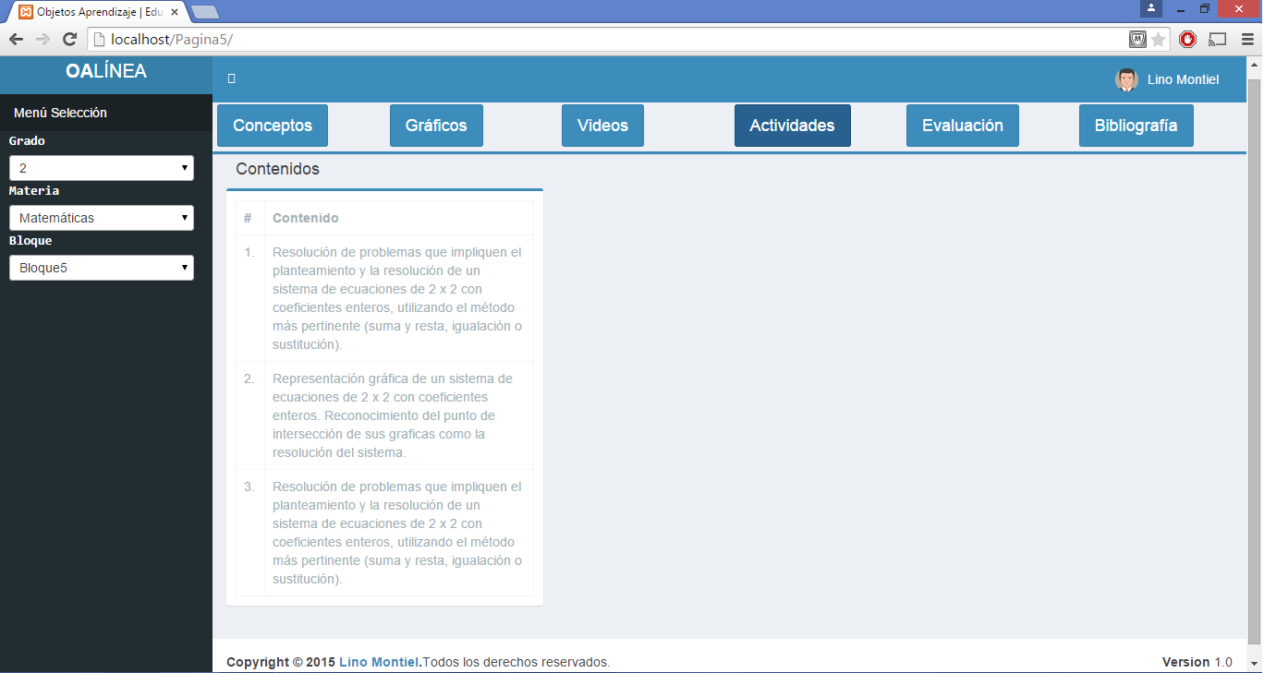
Figura 6. Interfaz del sistema hipermedia administrador de objetos de aprendizaje

Se puede observar la selección de elementos para la búsqueda de los OA se ubica en la parte izquierda de la pantalla, al centro el listado de los contenidos de acuerdo a los elementos de selección y en la parte superior accesos a los elementos del OA conceptos, gráficos, videos, actividades, evaluación y bibliografía.

V RESULTADOS
Los resultados obtenidos al aplicar el sistema hipermedia administrador de OA son el acceso y consulta de los OA de las diferentes asignaturas del nivel de secundaria. Se aplicó los siguientes filtros seleccionados grado 2, la materia de matemáticas y el bloque 5 seleccionando el contenido 1 que se muestra en la figura 7.

Figura 7. Lista de contenidos.

En las siguientes figuras se observan los elementos del OA, en la figura 8 se despliega el elemento concepto describiendo la teoría del tema del contenido, en este caso define un sistema de ecuaciones de dos incógnitas.

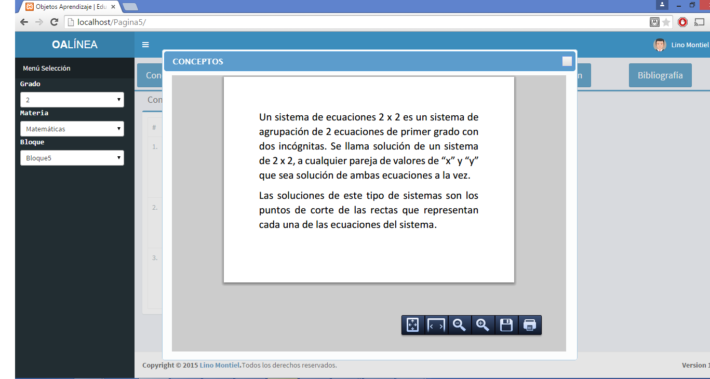
Figura 8. Elemento concepto del OA.

En la figura 9 se despliega el elemento gráfico, el docente tiene de manera rápida un ejemplo para la explicación del tema de aprendizaje.

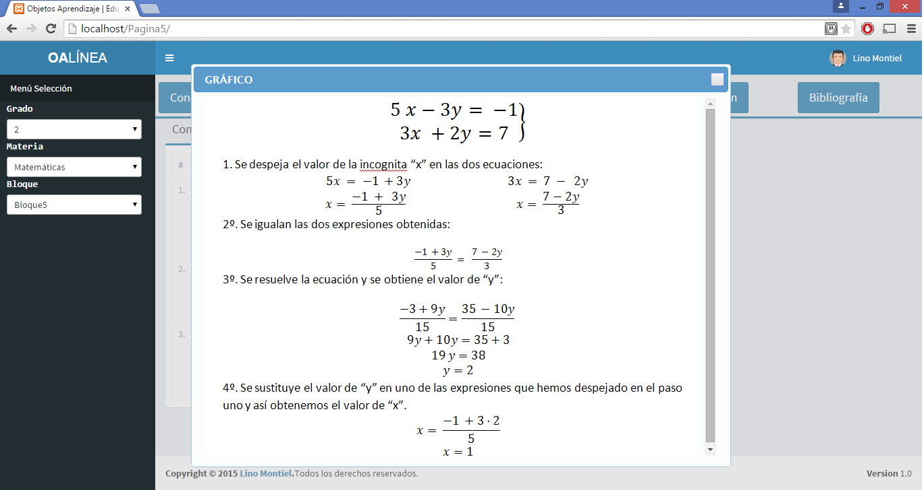
Figura 9. Elemento gráfico.

En la figura 10 se despliega el elemento video, como otra opción al entendimiento del aprendizaje del contenido.
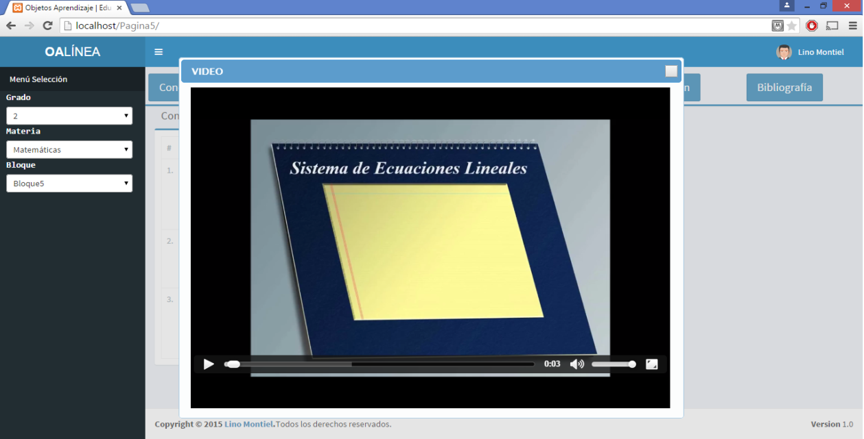
Figura 10. Elemento Video.

Bibliografía
Astudillo Gustavo Javier 2011. Análisis del estado del arte de los objetos de aprendizaje, revisión de su definición y sus posibilidades. Universidad Nacional de la plata. Recuperado de: http://sedici.unlp.edu.ar/bitstream/handle/10915/4212/Documento_completo.pdf?sequence=1
Chazarra Bernabé Juan, Requena López Víctor Manuel, Valverde Jerónimo Sergio (2010). Desarrollo de un repositorio de objetos de aprendizaje usando DSpace. Facultad de Informática. Universidad Complutense de Madrid. Recuperado de http://eprints.ucm.es/11078/1/MemoriaSI.pdf
Maris Massa Estella. (2012). Objetos de Aprendizaje: Metodología de desarrollo y evaluación de calidad. Facultad de Informática. Universidad Nacional de la plata. Recuperado de http://postgrado.info.unlp.edu.ar/Carreras/Doctorado/Tesis/Massa_Stella_Maris.pdf.

Sanchez Vignau Bárbara Susana, Vargas Villafuerte Manuela Marina 2006. Bibliotecas virtuales adaptables: un desafío de la sociedad de la información. Recuperado de: http://scielo.sld.cu/scielo.php?pid=S1024-94352006000400010&script=sci_arttext
Varas, L. M. (2003). Repositorio de Objetos de Aprendizaje. Recuperado: http://www.alejandria.cl/recursos/documentos/documento_varas.doc
Moodle (2014). Consultado de https://moodle.org/?lang=es
Edmodo (2014). Consultado de https://www.edmodo.com/?language=es

